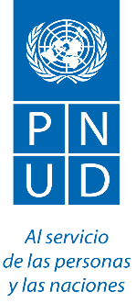
FORMATO "DATOS DEL OFERENTE”

REPUBLICA DE COLOMBIA
PROGRAMA DE LAS NACIONES UNIDAS PARA EL DESARROLLO - PNUD
PROCESO No. COL 0000146945

OBJETO: ADQUISICION DE EQUIPOS DE COMPUTO Y COMUNICACIONES OFICINA PROYECTO PLAN INTEGRAL ESPECIAL PARA EL DESARROLLO DE BUENAVENTURA

Nombre de la firma:

Representante Legal: | Persona a Contactar:
Dirección: | Ciudad / País:
Teléfonos y Fax: | Correo electrónico:
Favor seguir las siguientes instrucciones:

- Diligenciar este formato y enviarlo por email: licitaciones.col1@undp.org

Por favor recuerde:

- Los pliegos NO TIENEN COSTO.
- Incluya el Número No. COL-0000146945 para todo documento que emita o diligencie en el curso de este proceso.
- No se aceptarán ofertas tardías

Programa de las Naciones Unidas para el Desarrollo
licitaciones.col1@undp.org

